徽标



实验报告

（2023-2024学年第1学期）

徽标

|  |  |
| --- | --- |
| 课程： | 网络GIS课程 |
| 专业： | 地理信息专业 |
| 姓名： | 刘通 |
| 学号： | X92114005 |

**一、HTML网页展示**

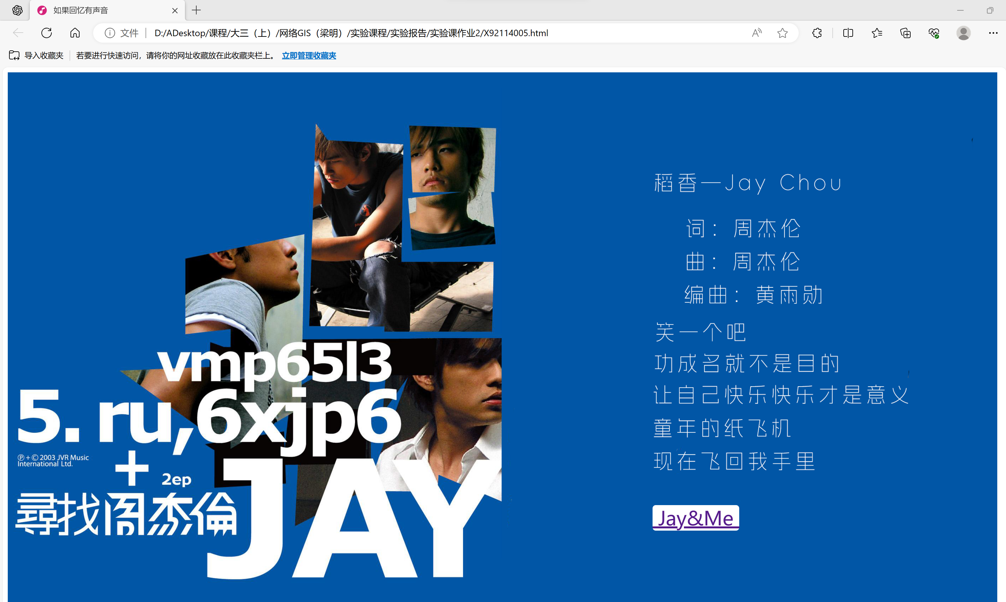

X92114005.html页面

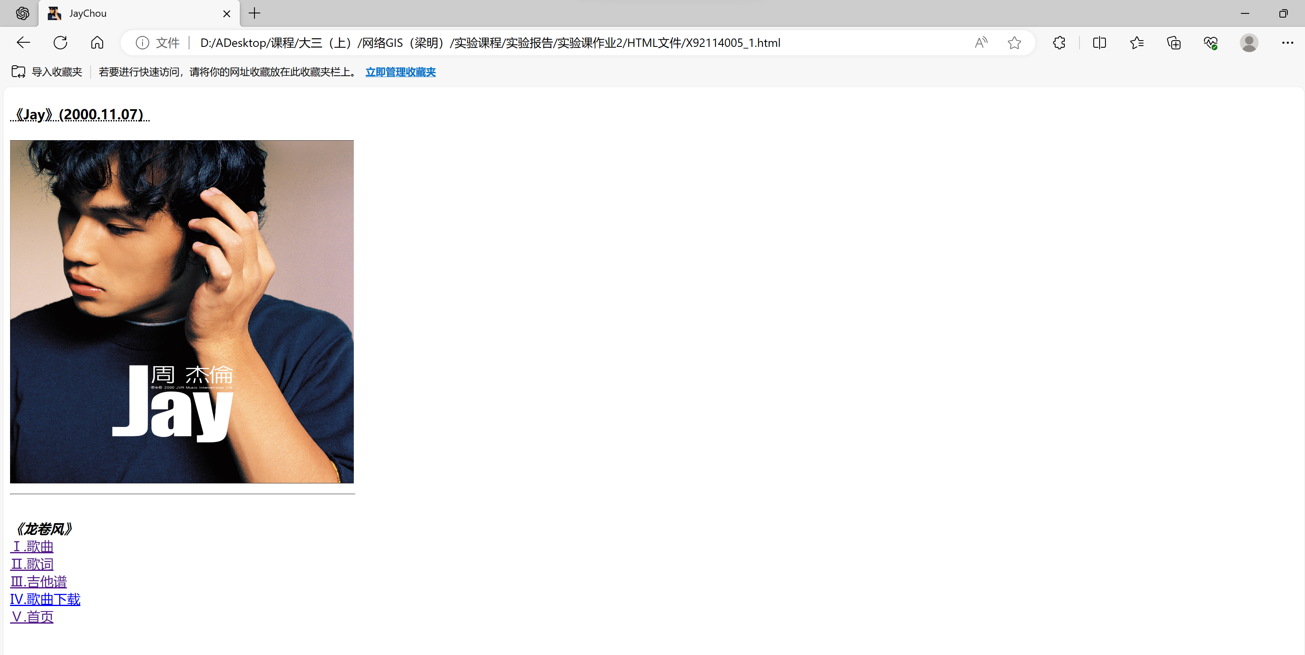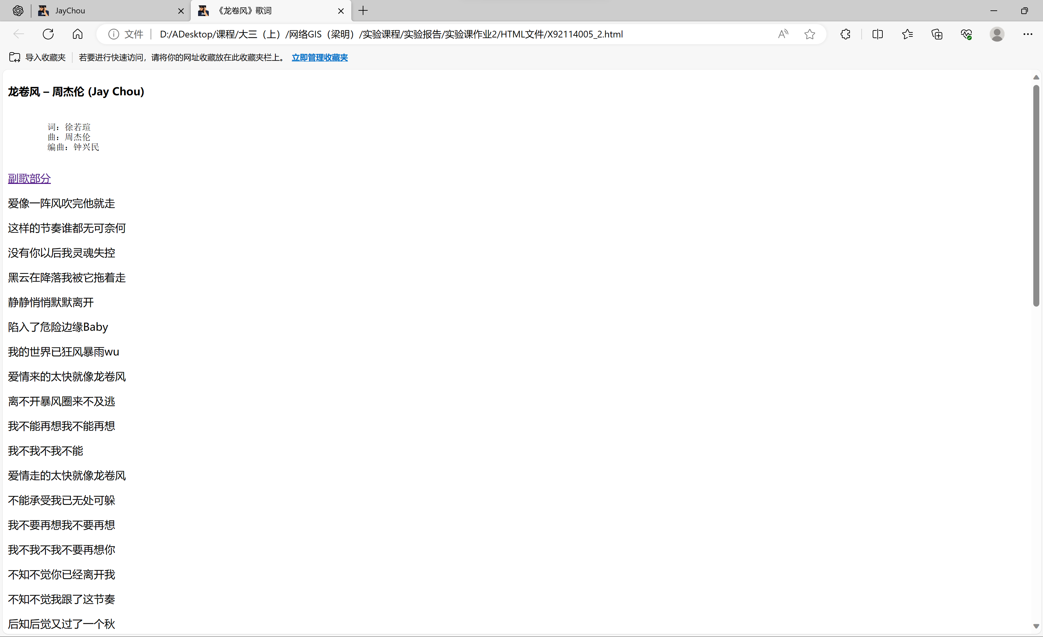

X92114005_2.html页面

X92114005_1.html页面

（当前网页截图为100%的正常比例）

**二、HTML代码展示**

**X92114005.html**

1. <!DOCTYPE html>
2. <html lang="en">
3. <head>
4. <meta charset="UTF-8">
5. <meta name="Aladdin" content="width=device-width, initial-scale=1.0">
6. <meta http-equiv="X-UA-Compatible" content="ie=edge">
7. <title>如果回忆有声音</title>
8. <link href="Picture文件/Music.ico" rel="Shortcut Icon" type="image/x-icon"> *<!--link标签设置ico图标-->*
9. <link href="./X92114005.css" rel="stylesheet" type="text/css"/> *<!--link标签关联到css文档-->*
10. </head>
11. <body>
12. <div class="contain"> *<!--div盒子标签-->*
13. <img src="Picture文件/首页.png" width="1530" height="820"> *<!--下一级图片-->*
14. <span class="login"><a href="HTML文件/X92114005_1.html" target="_self">&nbsp;Jay&Me&nbsp;</a></span> *<!--当前页面打开&内部链接--><!--span盒子标签-->*
15. </div>
16. </body>
17. </html>

**X92114005.css**

1. .container {position: relative;}*/*盒子与图片自由放置*/*
2. .login {
3. position: absolute;
4. top: 678px; */*span盒子位置*/*
5. left: 1005px;
6. border-radius: 5px; */*圆形边框*/*
7. z-index: 9999; */*置于顶层*/*
8. background-color: rgb(255, 255, 255); */*span盒子背景色*/*
9. font-size: 30px; */*字体大小*/*
10. }

**X92114005_1.html**

1. <!DOCTYPE html>
2. <html lang="en">
3. <head>
4. <meta charset="UTF-8">
5. <meta name="Aladdin" content="width=device-width, initial-scale=1.0">
6. <meta http-equiv="X-UA-Compatible" content="ie=edge">
7. <title>JayChou</title>
8. <link href="../Picture文件/Jay.ico" rel="Shortcut Icon" type="image/x-icon"> *<!--link标签设置ico图标-->*
9. </head>
10. <body>
11. <h4><abbr title="周杰伦首张同名专辑">《Jay》(2000.11.07）</abbr ></h4> *<!--定义缩写-->*
12. <img src="../Picture文件/Jay.png" width="410" height="410" title="专辑封面" /> *<!--下一级路径图片-->*
13. <hr width="410px" align="left"> *<!--分割线左对齐-->*
14. <br>
15. <cite><b>《龙卷风》</b></cite> *<!--粗体斜体-->*
16. <br>
17. <a href="https://www.kugou.com/mixsong/12f54wef.html?fromsearch=%E9%BE%99%E5%8D%B7%E9%A3%8E" target="_blank">Ⅰ.歌曲</a>*<!--新页面打开&外部链接-->*
18. <br>
19. <a href="../HTML文件/X92114005_2.html" target="_blank">Ⅱ.歌词</a>*<!--新页面打开&内部链接-->*
20. <br>
21. <a href="../Picture文件/龙卷风.png" target="_self">Ⅲ.吉他谱</a>*<!--当前页面打开-->*
22. <br>
23. <a href="../Picture文件/Jay.zip" target="_blank">Ⅳ.歌曲下载</a>*<!--新页面打开&下载链接-->*
24. <br>
25. <a href="../X92114005.html" target="_parent">Ⅴ.首页</a>*<!--子页面打开&内部链接-->*
26. </body>*<!---->*
27. </html>

**X92114005_2.html**

1. <!DOCTYPE html>
2. <html lang="en">
3. <head>
4. <meta charset="UTF-8">
5. <meta name="Aladdin" content="width=device-width, initial-scale=1.0">
6. <meta http-equiv="X-UA-Compatible" content="ie=edge">
7. <title>《龙卷风》歌词</title>
8. <link href="../Picture文件/Jay.ico" rel="Shortcut Icon" type="image/x-icon">*<!--link标签设置ico图标-->*
9. </head>
10. <body>
11. <h4 id="0">龙卷风 – 周杰伦 (Jay Chou)</h4>*<!--id=0-->*
12. <pre>
13. 词：徐若瑄
14. 曲：周杰伦
15. 编曲：钟兴民
16. </pre>*<!--预文本格式标签-->*
17. <a href="#8">副歌部分</a>*<!--锚点链接id=8位置-->*
18. <p id="1">爱像一阵风吹完他就走</p>
19. <p id="2">这样的节奏谁都无可奈何</p>
20. <p id="3">没有你以后我灵魂失控</p>
21. <p id="4">黑云在降落我被它拖着走</p>
22. <p id="5">静静悄悄默默离开</p>
23. <p id="6">陷入了危险边缘Baby</p>
24. <p id="7">我的世界已狂风暴雨wu</p>
25. <p id="8">爱情来的太快就像龙卷风</p>
26. <p id="9">离不开暴风圈来不及逃</p>
27. <p id="10">我不能再想我不能再想</p>
28. <p id="11">我不我不我不能</p>
29. <p id="12">爱情走的太快就像龙卷风</p>
30. <p id="13">不能承受我已无处可躲</p>
31. <p id="14">我不要再想我不要再想</p>
32. <p id="15">我不我不我不要再想你</p>
33. ……………………………………………………………………………………………………………………………………(内容省略)
34. <p id="49">后知后觉后知后觉</p>
35. <a href="#0">返回页首</a>*<!--锚点链接id=0-->*
36. </body>
37. </html>

（倾斜字体为注释内容，灰色字体为文本或注释内容，红绿色为语法格式）

**三、HTML代码解析**

**（1）文档头部<head>**

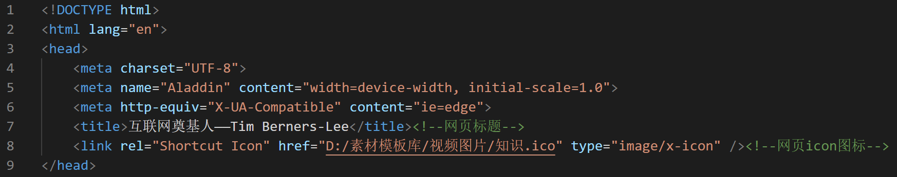

HTML代码1

！Tab快捷键→生成头部代码

<title>标签为网页名称、<link>则是将icon图标引入到网页标签页中

读取路径“D:/”是该图片所对应的绝对路径

HTML页面1

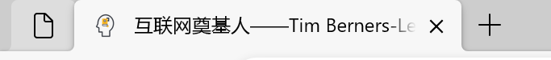

**（2）文档主体<body>**

HTML代码2



<h>为各级标题标签，自带粗体效果

<font color=“”>为字体颜色标签，颜色用#000000形式表示（等同于color=red）

&nbsp; 为空格符号引用，类似的还有：

|  |  |  |  |  |  |
| --- | --- | --- | --- | --- | --- |
| < | > | & | ￥ | “” | 水 |
| &lt; | &gt; | &amp; | &yen | &quot; | &#x6c34; |

<abbr>为定义缩写标签，鼠标停止在其上方时会出现隐藏的缩写内容

HTML页面2.1

值得注意的是，**该显示功能在电脑截屏和录频下都无法捕捉得到**

<b>为字体加粗标签，等同于<strong>

笔记

<img scr=””>为图像标签，属于单标签，scr中添加的是图像URL

该标签可以设置alt和title属性: ①alt：替换文本，图片不能显示时的文字

②title：提示文本，鼠标在图像上显示的文字

代码中设置了title属性如下图：

HTML页面2.2

对于图像的URL使用，需要了解绝对图片的路径和相对路径：

笔记

HTML代码3

<hr>为分割线标签，可以设置长度、宽度以及颜色等属性

<pre>为预格式化文本标签，可以保留对于空格等的使用，还有背景色和字体色

图形用户界面

HTML页面3

HTML代码4

<ol>为列表标签中的有序列表，可以设置序号类型Ⅰ、a、A、1等等

图形用户界面

HTML页面4

<a>为超链接标签

使用方法：<a href=“跳转目标” target=“目标窗口弹出方式”>文本或图像</a>

这里使用到的跳转目标是对其他文本设置的属性id，实现类似**书签**的效果

对于target的使用，默认为_self原窗口替换，可设置_blank新窗口打开

对于href的使用较为重要，可参考下方笔记：

图示

笔记



这段HTML代码显然是新窗口打开的外部链接

HTML代码5

标题标签中设置的id就是上面<a>标签所跳转的目标，有助于快速导航

<ul>为列表标签中的无序列表，可以设置符号类型circle、square、disc

HTML页面5

**四、实验报告小结**

·学习了HTML超文本标记语言的基本原理，非编程语言，用来描述网页

·尝试学习各种类型的标签用法，单标签&双标签

·不同标签之间可以嵌套使用，自由度很大